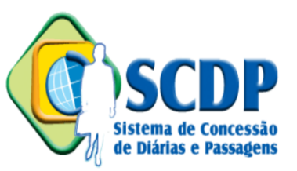 | PROPOSTA DE CONCESSÃO DE DIÁRIAS E PASSAGENS EM TERRITORIO INTERNACIONAL  Formulário Azul
 |  | Controle do Centro de Custo:

IDENTIFICAÇÃO DO PROPOSTO
Nome/Sobrenome |  | CPF:
Cargo/Função: |  | Lotação:
e-mail: |  | Celular:
Nascimento:

IDENTIFICAÇÃO DO AFASTAMENTO
Evento:
Local/Cidade: |  |  | UF:
Data de início: |  | Horário de Abertura:
Data de fim: |  | Horário de Encerramento:

Documentos Anexos | ( ) Convocação, comprovante de inscrição ou aprovação de trabalhos, etc.  ( ) Folder de apresentação e programação detalhada para os dias do evento.  ( ) Ata com aprovação do afastamento pelo Colegiado (destacar no texto do documento)  ( ) Justificativa de Excepcionalidade (Formulário Rosa), se for o caso.  ( ) Outros
Nota: O pagamento de inscrições em cursos e eventos deverá ser solicitado em formulário próprio para aquisição de serviços.

Apresentação da Proposta a Chefia Imediata | Solicito aprovação e declaro que prestarei constas desta viagem em até 05 (cinco) dias úteis após o meu retorno, caso contrário o CEFET/RJ está autorizado a realizar a aplicação das penalidades cabíveis.  _______/______/________ | _________________________  Proposto  Assinatura e Carimbo

Autorização para Afastamento | De acordo e autorizo em  _______/______/________ | _________________________  Chefia Imediata  Assinatura e Carimbo

Autorização | De acordo e autorizo em  _______/______/________ | _________________________  Gestor do Centro de Custo  Assinatura e Carimbo
Nota: Obrigatório anexar Justificativa de Excepcionalidade (Formulário Rosa) para viagens com menos de 10 (dez) dias.

Entrega do Pedido para inclusão no SDCP | Em_______/______/________ | _________________________  Solicitante de Viagem  Assinatura e Carimbo

OBSERVAÇÕES

